Clase Presencial No 5
Tema 4:
Temática: Interpolación polinomial. Método de Lagrange y de Newton
Objetivos:
- Describir el problema general de la aproximación de funciones y, como caso particular, los problemas de aproximación y ajuste de curvas.
-Hallar valores interpolados o el polinomio interpolador utilizando cualquiera de los métodos. Lagrange y las diferencias divididas de Newton.
- Utilizar la interpolación polinomial para resolver problemas concretos.
Control de la tarea extraclase.
Introducción Pág. 223
Analizar los ejemplos 1,2, 3 y 4 Pág. 223-226
Conceptos básicos
Si se conocen los valores que toma la función f(x) en los n+1 puntos diferentes x₀; x₁; x₂; …x_{n} el problema de interpolación consiste en hallar una función g(x) cuyos valores puedan ser calculados para cualquier xen un intervalo que contiene a x₀, x₁, x₂,…, x_{n} de manera que se cumpla que:
f(x₀) = g(x₀)
Los números x₀, x₁, x₂,…, x_{n} se le llaman puntos o nodos de interpolación. Si x no es un nodo de interpolación, al número real g(x) se le llama valor interpolado.
¿Cuándo es un valor extrapolado?

f(x₁) = g(x₁)

f(x_{n}) = g(x_{n})

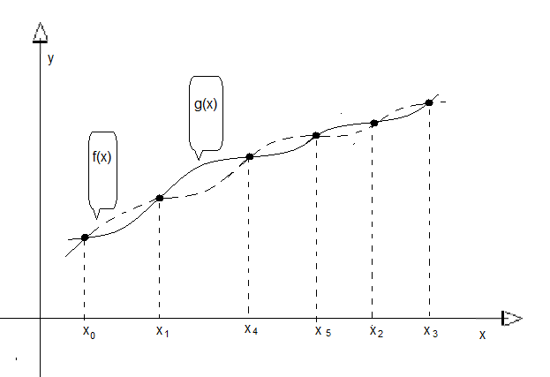

R(x) = error g(x) = f(x) – g(x)

4.2 Interpolación polinomial Pág. 228
a) Existencia: ¿Hay algún polinomio p(x) tal que p(x_{i}) = y_{i} para todo i = 0, 1, 2, …, n
b) Unicidad: Si tal polinomio existe. ¿Será único?
c) Construcción: Si existe el polinomio interpolador y es único. ¿Cómo hallarlo?
Teorema 1 Pág. 228 (Existencia y unicidad del polinomio interpolador)
Analizar ejemplos 1 y 2 Pág. 231 y recuadro Pág. 232
A partir del teorema de existencia y unicidad del polinomio interpolador y de los ejemplos mostrados, si se denota P_{m} la familia de todos los polinomios con grado menor o igual que m, puede concluirse que:

Dados n+1 nodos de interpolación diferentes: x₀, x₁, x₂,…, x_{n} de una función f, entonces:
Si m < n No puede asegurarse que en P_{m} existe algún polinomio que interpole la función.
Si m > n En P_{m} existen infinitos polinomios que interpolan a la función.
Si m = n Existe en P_{m} uno y solo un polinomio que interpola la función

Analizar ejemplo 3 Pág. 235.
Representar en el mismo sistema la función f y el polinomio interpolador.
4.3 El método de Lagrange.
El procedimiento utilizado en el ejemplo 3 para determinar el polinomio interpolador requiere la solución de un sistema de ecuaciones de orden n+1, siendo una vía poco eficiente.
El método de Lagrange brinda un algoritmo eficiente para hallar el polinomio interpolador, permitiendo, además, obtener el valor interpolado x sin tener que hallar la expresión analítica del polinomio interpolador
Sean x₀, x₁, x₂, x_{n,} _{xn+1} nodos de interpolación diferentes y f(x) la función a interpolar sean y_{i} = f(x_{i}) i = 1, 2, …, n
Los valores de f en los nodos. El método de Lagrange consiste en encontrar n+1 polinomios básicos de grado n.
L₀x₀, L₁x₁, L₂x₂, …, L_{n}x_{n} que satisfaga las condiciones:
Ver Pág. 237.
Pág.238. Ejemplo 1 y 2 concluir que la exactitud de los cálculos (el menor error) no depende de la cantidad de nodos escogido, sino, en que se encuentren bien próximo al valor a interpolar.
Ejercicio 10 Pág. 244.
4.4 El método de Newton.
La idea fundamental del método de Newton es realizar la interpolación en un punto de forma sucesiva: partiendo de dos nodos ir agregando los demás.
Orientar Pág. 245. Hasta llegar a la expresión (2)
P_{n}(x)= P_{n-1}(x) +a_{n}(x-x₀)(x-x₁)(x-x₂)…(x-x_{n-1})

Proceder a obtener la expresión general
La condición P_{n}(x_{n})=y_{n.} da la posibilidad de obtener a_{n}.
Comenzando por n=1 sustituyendo en (2) se obtiene:
P₁(x)= P₀(x) +a₁(x-x₀) (3) Donde P₀(x) es un polinomio de grado 0, una constante.
P₀(x)= y₀
P₁(x₁)= y₁
Evaluando para x = x₁ en (3)
y₁= y₀+ a₁(x-x₀) despejando a₁ queda
$a_{1}=\frac{y_{1}-y_{0}}{x_{1}-x_{0}}$
Este cociente se denomina primera diferencia dividida de la función f para los puntos x₀ y x₁, y se denota f[x₀ ; x₁], esto es: $$f\left[x_{0};x_{1}\right]=\frac{y_{1}-y_{0}}{x_{1}-x_{0}}$$
Con esta notación la ecuación (3) se transforma en: P₁(x)= P₀(x) +$f\left[x_{0};x_{1}\right]$ (x-x₀) (4)
Para obtener el polinomio P₂(x) se procede de manera similar ver Pág. 246
A la diferencia dividida de dos primeras diferencias divididas de f, se llama segunda diferencia dividida de f para los puntos x₀ , x₁ y x₂ y se denota f[x₀ ; x₁; x₂]; es decir:
$$f\left[x_{0};x_{1};x_{2}\right]=\frac{\left[x_{1},x_{2}\right]-\left[x_{0},x_{1}\right]}{x_{2}-x_{0}}$$
De acuerdo a esto P₂(x)= P₁(x) +$f\left[x_{0};x_{1};x_{2}\right]$$f\left[x_{0};x_{1}\right]$ (x-x₀) (x-x₁)
Con un trabajo sucesivo y de forma similar se obtiene la expresión general:
P_{n}(x) = P_{n-1} +$f\left[x_{0};x_{1}\right]$$f\left[x_{0},x_{1},…,x_{n}\right]\left(x-x_{0}\right)\left(x-x_{1}\right)\left(x-x_{2}\right)…\left(x-x_{n-1}\right)$ (6)
Ver tabla Pág. 247 IMPORTANTE Las diferencias necesarias para aplicar la fórmula aparece en la misma fila, la que está en negrita.
Estimación del error Pág. 248
$\check{R}$_{n}(x) = $f\left[x_{0},x_{1},…,x_{n},x_{n+1}\right]\left(x-x_{0}\right)\left(x-x_{1}\right)\left(x-x_{2}\right)…\left(x-x_{n}\right)$ de este resultado sustituyendo en la fórmula (6) se obtiene la expresión práctica para el trabajo en este método. MUY IMPORTANTE:
$P_{n+1}$= P_{n}(x) +$f\left[x_{0};x_{1}\right]$ $\check{R}$_{n}(x)
Es decir, el error estimado para P_{n}(x), sumado a P_{n}(x) da la aproximación de $P_{n+1}$(x), lo cual hace de este método cómodo y eficiente para estimar el error de interpolación cuando se utiliza el método de Newton.
Estudiar ejemplo 1 Pág.249
Estudiar ejemplo 2 Pág.252
Trabajo Independiente.
Realizar ejercicio 1, 4, 5, 8 y más

